Nota
INSTITUCION EDUCATIVA COMERCIAL DE ENVIGADO
La excelencia académica con sentido humano

EVALUACIONES DE PERÍODO

Área/Asignatura: Ciencias Naturales_________________________ Período: I___ Grado/grupo: 2º______
Maestro(a) __________________________________________________ Fecha: __________________
Nombre y Apellidos del estudiante: ________________________________________________________
Resuelve cada enunciado marcando con una X la opción correcta
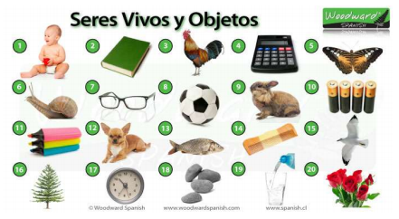
Observa muy bien la imagen y responde las preguntas de la 1 a la 3  - Son seres vivos:  a. Gafas, pez, cuaderno  b. Conejo, árbol, niño  c. Pelota, lápiz, calculadora  - La imagen nos muestra seres no vivos como  a. Reloj, gafas, cuaderno  b. Conejo, niño, planta  c. Calculadora, gallo, pez  3. Hay un ser vivo que fabrica su propio alimento:  a. Los perros  b. La planta  c. Las personas  4.Según el ciclo de la vida los seres vivos:  a. Cantan, crecen, mueren  b. Caminan, nacen, lloran  c. Nacen, crecen, se reproducen y mueren  - Los animales pertenecen a los seres:  a. Imaginarios  b. Vivos  c. Inertes  6. Los animales tienen diferente forma de desplazarse:  a. En bus, moto, caminan  b. Tren, metro, nadan  c. Vuelan, nadan, caminan, reptan | 7. Una planta se compone de diferentes partes: raíz, tallo, hojas, flores y frutos. Cada parte cumple una función primordial y especifica.  De acuerdo a lo anterior, la raíz se encarga de:  - ayudar a la planta a su desarrollo y dejarla crecer.  - Fijar la planta al suelo y absorber nutrientes y minerales de la tierra.  - Permitir que la planta crezca a grandes profundidades de la tierra.  8. Todos los días, cuando caminamos por nuestra ciudad, encontramos parques verdes, jardines y diversos árboles con mucho valor ecológico; ellos brindan aire puro y riqueza al paisaje.  ¿Cuál de las siguientes plantas consideras es el más importante para evitar la contaminación de nuestra atmosfera?  - helecho  - cilantro  - árboles  9. Para ayudar al planeta y mejorar la calidad del aire de tu país y entorno tú puedes:  a. reciclar  b. realizar ejercicio al aire libre  c. tirar la basura al suelo  10. Una forma de reciclar es:  a. Mezclar todo en una caneca  b. Llevarla a un basurero  c. Clasificarla en canecas

